УЧРЕЖДЕНИЕ ПРОФЕССИОНАЛЬНОГО ОБРАЗОВАНИЯ

«КОЛЛЕДЖ «ТИСБИ»

|  |  |
| --- | --- |
|  | УТВЕРЖДАЮ         Зам. директора по учебной работе  _____________ / В.К. Сафина__  «_____» _________________2023 г. |

ДИПЛОМНАЯ РАБОТА

на тему «Проектирование и тестирование информационной системы

 «Склад предприятия»

|  |  |  |
| --- | --- | --- |
| Зав.отделением дисциплин ПО |  | Работу выполнил: студент гр. ИС 202/1 |
| Наименование отделения  Ст. преподаватель, к.пед.н., Сафина В.К. |  | / Валиуллин Э. Л. |
| Звание, степень, Ф.И.О. |  | Подпись                                     Ф.И.О. |
| Подпись  «____»_____________________2023 г. |  | Научный руководитель: |
|  | Преподаватель, Евдокимова Т.С. |
|  | Звание, степень, Ф.И.О. |
|  | Подпись |
|  | Рецензент**:** |
|  | Ст. преподаватель, Нырова Н.М. |
|  | Степень, звание, должность                                        / |
|  | Подпись                                            Ф.И.О. |

Казань – 2023

УЧРЕЖДЕНИЕ ПРОФЕССИОНАЛЬНОГО ОБРАЗОВАНИЯ

«КОЛЛЕДЖ «ТИСБИ»

|  |  |
| --- | --- |
|  | УТВЕРЖДАЮ          Зам. директора по учебной работе  _____________ / В.К. Сафина  «_____»_________________2023г. |

ЗАДАНИЕ

на дипломную работу

*Студенту*                             Валиуллину Э. Л.          *Группы*     ИС 202/1

*Научный руководитель*           Евдокимова Т.С.

*Тема работы* «Проектирование и тестирование информационной системы «Склад предприятия»

Содержание ВКР:

|  |
| --- |
| ВВЕДЕНИЕ |
| 1. ТЕОРЕТИЧЕСКИЕ ОСНОВЫ ПРОЕКТИРОВАНИЯ ПРОГРАММНОГО ПРОДУКТА |
| 1.1. Исследование предметной области |
| 1.2. Анализ программ-аналогов |
| 1.3. Постановка задачи |
| 2. ПРОЕКТИРОВАНИЕ И РАЗРАБОТКА ПРОГРАММНОГО ПРОДУКТА |
| ЗАКЛЮЧЕНИЕ |
| СПИСОК ЛИТЕРАТУРЫ |

*Дата выдачи задания* ____ «__________» 2023 г.

*Дата сдачи студентом законченной работы* ____ «__________» 2023 г.

*Научный руководитель* __________________/    Евдокимова Т.С.

                                                      Подпись

*Студент* ________________________/   Валиуллин Э. Л.

Оглавление

Введение 2

1. Теоретические основы разработки 4

1.1. Описание предметной области 4

1.2. Анализ имеющихся программ аналогов 6

1.3. Постановка задачи и задание на проектирование 7

2. Проектирование и разработка приложения 7

2.1. Обоснование выбора программных средств реализации приложения 8

2.2. Проектирование приложения 9

2.3. Физическая структура БД 9

2.4. Описание интерфейса приложения 9

2.5. Тестирование приложения 10

Заключение 13

Список литературы 14

Приложение A 15

Приложение B 16

Приложение C 17

# Введение

Систематизация хранения данных важная часть любой сферы хозяйственной деятельности человека, которая как-либо соприкасается с их обработкой. Одной из таких сфер является организация помещений предназначенных для хранения товаров, т.е. складских помещений. Сфера, которая в высшей степени завязана на учёте товара находящегося на хранении, товара принимаемого и отправляемого. C древнейших времён человечество искало способ упростить эту деятельность, добавить систематику в подсчёты и логику хранения.

Сначала человечество изобрело письменность, что позволило вести самый простой и просуществовавший наиболее длительный срок метод учёта товара, находящегося на хранении. Помимо хранения товаров это позволило учитывать работников, занятых на предприятии, рассчитывать их заработные, отмечать прегрешения, и, если так сложиться ситуации учитывать задолженность, которая могла образоваться в следствии неаккуратного обращения с имуществом владельца или недостатка денежного довольства рабочего. В прочем во времена появления письменности активно процветало рабство и учёт трудящихся чаще всего сводился к банальному списку рабов с их именами или же кличками, коими их мог наделять владелец.

Ручная запись и подсчёт тогдашней примитивной бухгалтерии привела человечество к ещё одному открытию ­ счётам, простейшему калькулятор сутью которого являлась визуализация объекта подсчёта в подвижных элементах, что позволяло перенести часть расчётов из головы на некую физически существую вещь.

Дальнейшее развитии математики, письменности и физики привело человека к появлению печатных машин, что значительно упростило процесс ведения письменных баз данных за счёт исключения из написания фактор потёкших чернил или неразборчивый почерк сотрудника.

Но и на этом прогресс не остановился ­ были изобретены первые ЭВМ, электронно-вычислительные машины, которые путём физического программирования позволяли совершать математические расчёты, однако из-за высокой сложности эксплуатации требовали от пользователя крайне высокой квалификации и внимательности, так как малейшая ошибка приводила к некорректным результатам, и, как следствия трату огромного количества электроэнергии и времени специалиста. Так же немаловажно, что первые ЭВМ занимали немалую площадь, зачастую они были размером с небольшой современный DATA-центра.

Долго подобное продолжаться не могло и ЭВМ нуждались в развитии: уменьшении размеров, ускорении выполнения вычислительных операций, исключение необходимости физически программировать ЭВМ для выполнения операции вычисления. С этим компьютерной технике помогло появления полупроводников – транзисторов, на которых в следствии у будет основываться вся вычислительная техника.

С появлением первых процессоров стало возможно создание программ не как набора переключателей, а как кода, выполняемого вычислительной единицей, то есть процессором. Переход к такому типу ЭВМ позволил перевести всё это в иной вид программного обеспечения. Программное обеспечение позволило решить множество проблем, в частности упростило процесс программирования, а также серьёзно уменьшило размер самих ЭВМ, что в свою очередь позволило вовлечь большее количество людей в область зарождающей IT-индустрии.

# Теоретические основы разработки

## Описание предметной области

В задачи складских помещений входят:

1. Учёт и хранение содержимого склада.
2. Учёт прибывающего и убывающего груза.
3. Составление отчётности о прибытии и отбытии грузов.
4. Комплектация заказов и их отправка в соответствии с заявкой заказчика.
5. Формирования небольших партий товара в более крупные, для ускорения получения товаров получателем.

Исходя из задач складского помещения можно выделить следующие цели создания базы данных:

1. Упрощение процесса формирования и обработки заявки.
2. Упрощение записи прибытий и отбытий.
3. Упрощение учёта содержимого склада.

В соответствии с целями предметной области можем выставить её задачи:

1. Создание системы регистрации заявок от заказчика.
2. Автоматизация подсчёта грузооборота.

Особенности складского помещения:

1. Планировка - Схемы размещения продукции разрабатываются до начала эксплуатации помещения для сокращения издержек предприятия. Обучение методам эффективного управления становится одним из решающих факторов складской логистики. Безусловно, важно разместить на ограниченном пространстве максимально возможное количество груза, но при этом к нему должен быть удобный и быстрый доступ. Иначе контролировать качество, ухаживать за содержимым и оперативно осуществлять отгрузку будет невозможно. Порядок размещения грузов также имеет значение, поэтому обычно ближе к проходу располагаются часто обновляемые товары, а редко используемые отправляются вглубь помещения. Это же справедливо для скоропортящихся продуктов.
2. Оборудование - Для обеспечения максимальной функциональности склада он должен быть укомплектован необходимым оборудованием. Обязательно нужны стеллажи и погрузчики для перемещения грузов по внутренним маршрутам. Кроме того, должны быть в наличии вентиляция, пожарная охрана, сигнализация. Стоимость нового технологичного оборудования достаточно высока, однако при регулярной эксплуатации склада затраты быстро окупаются. Подбирать и закупать оборудование должны профессионалы с опытом, поскольку высокая цена не всегда гарантирует качество.
3. Методы складирования - Даже небольшой склад – это территория с огромным количеством процессов, которые требуют отладки и синхронизации. Здесь важна любая деталь – тара для хранения грузов, метод складирования. При этом огромное значение имеет рациональное использование пространства, наличие места для прохода сотрудников и манёвров спецтехники. Грузы должны храниться таким образом, чтобы персонал мог быстро ориентироваться.

Принципы организации складской логистики в управлении складом:

1. Количество складских площадей – это первое, что необходимо учесть. Недостаток помещений для хранения продукции приводит к регулярному перемещению грузов и повышает транспортные расходы. Избыточные простаивающие складские помещения всё равно нужно обслуживать, а дохода они не приносят.
2. Способ владения складом – вопрос, требующий не менее тщательного изучения. Требуется оценить все преимущества и недостатки владения складскими площадями и их долгосрочной аренды.

Расположение склада определяет размер транспортных расходов и итоговую рентабельность проекта. Очень важно учесть, откуда удобнее и быстрее будет отправлять грузы. Удачная локация позволяет составить несколько взаимозаменяемых путей между складом и внешним миром.

## Анализ имеющихся программ аналогов

1.1С: Торговля и склад:

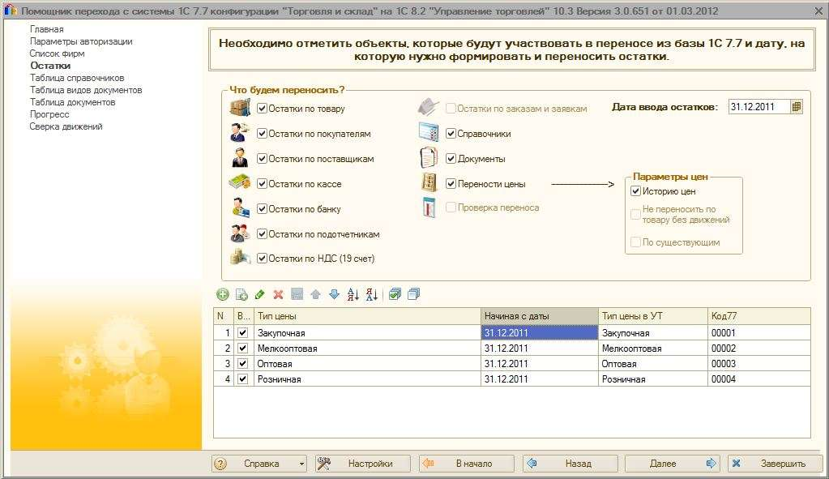

Рисунок 1 1С: Торговля и склад

«1С:У правление торговлей 11» — это программа для оптовой и розничной торговли. Позволяет в комплексе автоматизировать управление продажами и финансами, складом, закупками, запасами. В «1С: УТ 11» удобно реализован торговый, складской, финансовый, оперативный и управленческий учет, а также работа с клиентами.

«1С: Управление торговлей 11» является обновленной версией решения «1С: Торговля и склад 7.7».

Основные задачи, которые решает программа, можно сформулировать следующим образом. «1С: Управление торговлей» позволяет:

* автоматизировать все задачи оперативного и управленческого учета, анализа и планирования торговых операций;
* управлять взаимоотношениями с клиентами (CRM);
* управлять закупками и анализировать поставщиков;
* вести складской учет и контролировать запасы;
* управлять оптовыми, розничными и комиссионными продажами;
* вести работу по требованиям ЕГАИС и 54-ФЗ;
* подключить торговое оборудование;
* эффективно управлять денежными средствами, вести учет кредитов, депозитов и займов;
* анализировать финансовые результаты работы и многое другое

Дата выхода последней актуальной версии: 30.09.22

Актуальная версия: 7.70.007

Достоинства:

* Огромное кол-во функций и опций.
* Управление финансами, закупками, продажами и другими сторонами жизни фирмы.
* Доступны к выбору 3 системы налогообложения.

Недостатки:

* Трудна в освоении.
* Чтобы оптимизировать или запустить отдельные вкладки иногда требуется помощь мастера.
* Высокая стоимость.

Мой склад

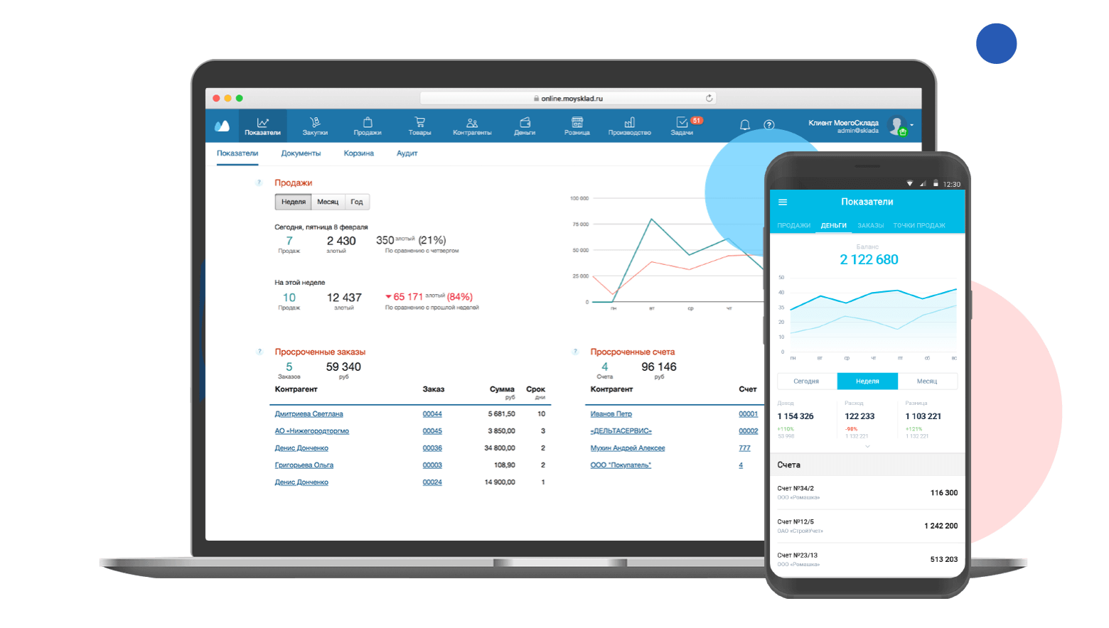

Рисунок Мой склад, приложение

Екам учет

## Постановка задачи и задание на проектирование

# Проектирование и разработка приложения

## Обоснование выбора программных средств реализации приложения

Язык программирования C#

Этот мощный и одновременно гибкий язык вызывает у программистов чувство гармонии при написании программ. Язык C# заслужил большое уважение и популярность среди разработчиков самых разных программных продуктов. Последнюю пару лет C# играл важную роль в производстве устойчивых к сбоям продуктов - от настольных приложений до Web-сервисов, от высокоуровневых решений в автоматизации бизнес-процессов до программ системного уровня и от однопользовательских продуктов до корпоративных решений в сетевых распределенных средах.

Язык C# сертифицирован Международной организацией по стандартизации (ISO). Таким образом, эта разработка Microsoft имеет статус международных стандартов. Также, язык C# признан в качестве стандарта Европейской ассоциацией производителей компьютеров (ECMA).

Язык программирования С# имеет ряд преимуществ:

- подлинная объектная ориентированность (всякая языковая сущность претендует на то, чтобы быть объектом);

- компонентно-ориентированное программирование;

- безопасный (по сравнению с языками C и C++) код;

- унифицированная система типизации;

- поддержка событийно-ориентированного программирования;

- «родной» язык для создания приложений в среде .NET;

- объединение лучших идей современных языков программирования: Java, C++, Visual Basic и др.

Исходя с достоинств и с вышеперечисленных преимуществ языка C#, в качестве языка для разработки системы был выбран именно этот объектно-ориентированный язык.

Средой разработки на языке программирования C# выступит IDE Visual Studio 2022

Для реализации базы данных была выбрана СУБД MS SQL Server Management Studio 18.

MS SQL Management Studio 18 – это бесплатная СУБД для управления инфраструктурой SQL Server, разработанная компанией Microsoft.

С помощью данной СУБД можно разрабатывать базы данных, выполнять инструкции T – SQL и администрировать MS SQL Server.

СУБД MS SQL Server Management Studio 18 является полнофункциональным инструментом для работы с MS SQL Server, который предназначен и для разработчиков, и для администраторов SQL Server.

Перейдем к плюсам и минусам SQL Server Management Studio 18.

Плюсы:

* Функционал для работы с MS SQL Server;
* Подходит для разработчиков и администраторов.

Минусы:

* MS SQL Server Management Studio реализована только под Windows;
* MS SQL Server Management Studio является достаточно сложной в освоении.

## Проектирование приложения

## Физическая структура БД

## Описание интерфейса приложения

## Тестирование приложения

1. Тестирование приложение проверяло на ошибки такие функции как:
2. Авторизация пользователей
3. Добавление сотрудников
4. Фильтрация товаров по наименованию
5. Редактирование информации о сотруднике

1) Тестирование функции авторизации пользователей.

Ожидаемый результат:

Приложение, когда пользователь вводит данные для авторизации, такие как номер и пароль, должно осуществлять проверку введенных данных с фактическими данными, которые находятся в базе данных. Если данные не совпадают, приложение должно информировать об этом пользователя. Если данные совпадают, приложение должно осуществлять навигацию на основную страницу, которая определяется по роли пользователя.

Полученный результат:

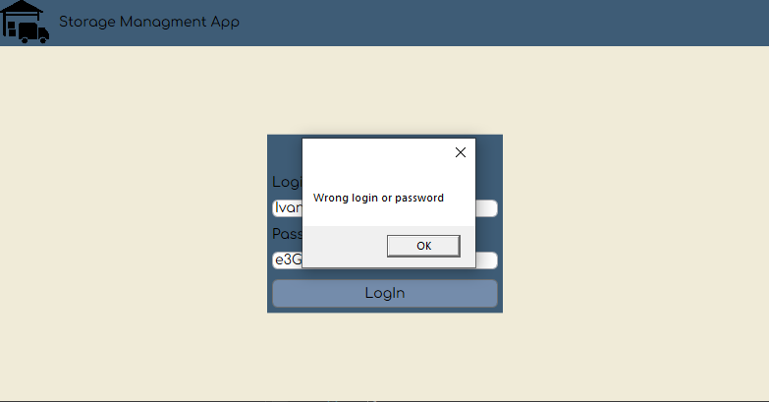

Рисунок 5 Тестирование функции авторизации

Функция работает согласно ожидаемым результатам, приложение осуществляет проверку введенных данных, в случае несовпадении данных приложение информирует об этом пользователя, в ином случае осуществляет навигацию на основную страницу.

2)Тестирование функции добавления новых сотрудников предприятия.

Ожидаемый результат:

При добавлении новых сотрудников приложение должно осуществлять следующие проверки:

* Проверка на пустоту;
* Проверка на длину вводимых данных;
* Проверка на корректность вводимых данных (такие как ввод текстовых данных в строку для числовых данных).

После прохождения всех проверок в базу данных должны вноситься введенные данные.

Полученных результат:

Функция осуществляет необходимые проверки и работает корректно. Все данные вносятся в базу данных.

3) Тестирование функции фильтрации товара.

Ожидаемый результат:

При заполнении строки поиска товары должны быть отфильтрованы по совпадение наименования в Базе данных с записью в поисковой строке. Проверка и обновление списка осуществляется после каждого изменения текста в строке поиска. При фильтрации недопустимы иные символы, кроме букв латинского или кириллического алфавита.

После прохождения проверки на наличие посторонних символов в таблицу должны быть выведены товары, чьи наименования имею совпадения с поисковым запросом.

Полученный результат:

Функция осуществляет необходимые проверки и работает корректно. Отфильтрованный список выводится в таблицу.

4) Тестирование функции редактирования информации о сотруднике.

Ожидаемый результат:

При выполнении данной функции данные сотрудника должны быть изменены, а также проверены на корректность формата ввода. Параметры проверки:

* + Проверка на пустоту;
  + Проверка на длину вводимых данных;
  + Проверка на корректность вводимых данных (такие как ввод текстовых данных в строку для числовых данных).

Полученный результат:

При выполнении функции пользователю отображаются его личные данные.

На основе проведенных тестирований можно сделать вывод, что приложения работает корректно и выполняет все вышеперечисленные функции.

# Заключение

# Список литературы

# Приложение A

# Приложение B

# Приложение C

1. Назначение программы

Приложения предназначено для автоматизации процессов в спортивной школе тремя видами пользователей: администратор, учитель, ученик.

1. Условия выполнения программы
2. Для работы приложения необходимо:

Процессор с тактовой частотой 1,6 ГГц или больше, наличие монитора, клавиатуры и мыши. Объем оперативной памяти должен быть не менее 1 Гб.

1. Выполнение приложения:

Для выполнения работы с приложением пользователю необходимо войти в свою учетную запись, введя логин и пароль, после пользователь попадает на начальную страницу, где он может использовать доступные функции.

1. Ознакомление с начальной страницей пользователя “Начальник склада”

Пользователь попадает на начальную страницу, где он может посмотреть список сотрудников, заказов и товаров, добавить новых сотрудников.

1. Ознакомление с начальной страницей пользователя “Заведующий складом”

Пользователь попадает на начальную страницу, где он может посмотреть список и состав заказов, а также список товаров.

1. Ознакомление с начальной страницей пользователя “Комплектовщик”

Пользователь попадает на начальную страницу, где он может просмотреть список товаров.